Министерство образования Республики Беларусь

Учреждение образования

«Брестский государственный технический университет»

Кафедра ИИТ

Лабораторная работа №4

за 3 семестр

По дисциплине: «КИТ»

Тема: «СОЗДАНИЕ МАКРОСОВ WORD С ИСПОЛЬЗОВАНИЕМ ЯЗЫКА VISUAL BASIC FOR APPLICATION»

Выполнил:

Студентк 2 курса

Группы АС-59

Абоимов И. В.

Проверил:

Дряпко А.В.

2021

Лабораторная работа №4

«СОЗДАНИЕ МАКРОСОВ WORD С ИСПОЛЬЗОВАНИЕМ ЯЗЫКА VISUAL BASIC FOR APPLICATION»

вариант 1 – excel1

найти S = $\sum_{i=1}^{∞}{1/i}$, где n заданное число

Function ExcelOne(n As Integer) As Double

Dim SumOfRow As Double

SumOfRow = 0

Dim i As Integer

For i = 1 To n

SumOfRow = SumOfRow + (1 / i)

Next i

ExcelOne = SumOfRow

End Function

вариант 10 – excel2

вычислить размер стипендии, если известен средний балл студента

Function ExcelTwo(AverageMark As Double) As String

If AverageMark > 10 Then

ExcelTwo = "Такого среднего балла не может быть"

ElseIf AverageMark >= 9 Then 'дополнительное условие

ExcelTwo = "размер стипендии равен 154,19 BYN"

ElseIf AverageMark >= 8 Then

ExcelTwo = "размер стипендии равен 134,92 BYN"

ElseIf AverageMark >= 6 Then

ExcelTwo = "размер стипендии равен 115,64 BYN"

ElseIf AverageMark >= 5 Then

ExcelTwo = "размер стипендии равен 96,37"

Else

ExcelTwo = "стипендии нет"

End If 'конец блока if

End Function

вариант 1 – excel3

получения числа, записанного цифрами заданного числа в обратном

порядке

Function ExcelThree(n As Integer) As Integer

Dim power As Integer

power = 10

While n \ power > 0 'While

power = power \* 10

Wend

power = power / 10

If n < 10 Then

ExcelThree = n

Else

While n >= 10

ExcelThree = ExcelThree + ((n Mod 10) \* power)

If n >= 10 Then

power = power / 10

n = n \ 10

End If

Wend

ExcelThree = ExcelThree + n

End If

End Function

вариант 5 – excel4

нахождения суммы четных (нечетных, кратных n) элементов массива

Sub ExcelFour()

Dim n, m, sum, i, j As Long

n = Cells(Rows.Count, 1).End(xlUp).Row

m = Cells(1, Columns.Count).End(xlToLeft).Column

sum = 0

For i = 1 To n

For j = 1 To m

If Cells(i, j).Value Mod 2 = 0 Then

sum = sum + Cells(i, j)

End If

Next j

Next i

MsgBox "Сумма = " & sum

End Sub

вариант 1 – excel5

вычислить значение многочлена P n (x) в точке x 0 по схеме Горнера

Function ExcelFive(Var As Variant, X)

Dim M As Integer

Dim I As Integer

M = Var.Columns.Count

Polinom = Var(1)

For I = 2 To M

Polinom = Polinom \* X + Var(I)

Next I

ExcelFive = Polinom

End Function

вариант 16 – excel6

Дана строка-предложение, содержащая избыточные пробелы. Преобразовать ее так, чтобы между словами был ровно один пробел.

Function ExcelSix(sentence As String) As String

ExcelSix = WorksheetFunction.Trim(sentence)

End Function

вариант 2 – excel7

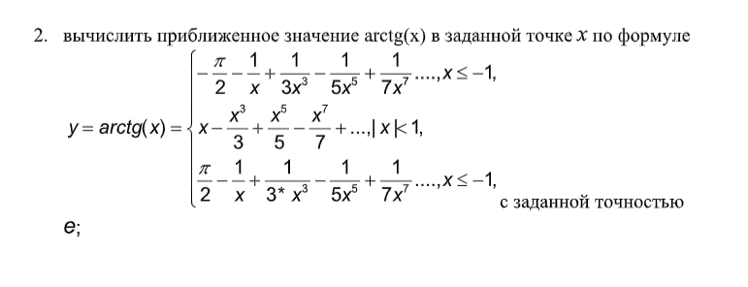

Function ExcelSeven(X As Double, E As Double) As Double

ExcelSeven = 0

Dim i As Integer

i = 0

Dim Arctg As Double

If Abs(X) < 1 Then

While E < Abs((((-1) ^ i) \* ((X) ^ (2 \* i + 1))) / (2 \* i + 1))

ExcelSeven = ExcelSeven + (((-1) ^ i) \* ((X) ^ (2 \* i + 1))) / (2 \* i + 1)

i = i + 1

Wend

ElseIf X <= -1 Then

ExcelSeven = ((WorksheetFunction.Pi) \* (-1)) / 2

While E < Abs((((-1) ^ (i + 1)) / ((2 \* i + 1) \* ((X) ^ (2 \* i + 1)))))

ExcelSeven = ExcelSeven + (((-1) ^ (i + 1)) / ((2 \* i + 1) \* ((X) ^ (2 \* i + 1))))

i = i + 1

Wend

ElseIf X >= 1 Then

ExcelSeven = WorksheetFunction.Pi / 2

While E < Abs((((-1) ^ (i + 1)) / ((2 \* i + 1) \* ((X) ^ (2 \* i + 1)))))

ExcelSeven = ExcelSeven + (((-1) ^ (i + 1)) / ((2 \* i + 1) \* ((X) ^ (2 \* i + 1))))

i = i + 1

Wend

End If

End Function

вариант 1 – word1

Составить программу перекодировки выделенного текста из кодировки ANSI

(Windows) в KOI8. Соответствие символов следующее:

абвгдежзийклмнопрстуфхцчшщъыьэюя = юабцдефгхийклмнопярстужвьызшэщчъ

Sub WordOne()

Dim sentence, Koi, NewSentence As String

Koi = "юабцдефгхийклмнопярстужвьызшэщчъ"

sentence = selection.Text

If Len(sentence) = 1 And Asc(sentence) = 13 Then

MsgBox "текст не выделен"

Else

NewSentence = ""

Dim i As Integer

For i = 0 To Len(sentence)

If Asc(Right((Left(sentence, i)), 1)) > 223 Then

NewSentence = NewSentence + (Right((Left(Koi, (Asc(Right((Left(sentence, i)), 1)) - 223))), 1))

Else

NewSentence = NewSentence + Right((Left(sentence, i)), 1)

End If

Next i

MsgBox NewSentence

End If

End Sub